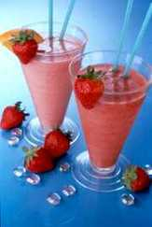
Bringebær-Smoothie
2 dl vaniljeyoghurt
4 dl bringebær
1 lime
Press saften fra limefrukten i beholderen, Bland i resten til en jevn konsistens. Tips: for iskald smoothie, bland i isbiter eller bruk frossene bær

